中華民國儲蓄互助協會
新竹區會通訊 第65期
地址：新竹縣關西鎮正義路126號
出刊日期：109年04月10日
電話: 0955-984291
傳真： (03) 586-0155
網址：http://www.culroc.org.tw/chap/hsinchu/
信箱：hsinchu_chap04@culroc.org.tw

協會重要來文宣達
- 檢送儲蓄互助社申辦「原住民族委員會109年度獎助儲蓄互助社計畫」應注意
事項。
- 函轉中華民國各界慶祝第98屆國際合作社節籌備委員會舉辦「績優合作社運動
推廣人員」選拔活動，如說明。
- 函請參加本會辦理「1090403社存放協會信託專案」，詳如說明。
- 公布108年度儲蓄互助社配合本會推動業務獎勵方案名單，如說明。
區會109年度 (第一季) 會務報告
一、109/02/16 上午召開區會第15屆第九次區委員會議 (新竹縣關西儲蓄互助社)。
二、109/02/16 下午召開區會109年度社代表年會(改上午) (新竹縣關西儲蓄互助社)。
三、109/03/14 協會辦理簿記軟體改版電腦研習(延6/20) (新竹市職訓教育協會)。
四、 109/03/28 協會辦理109年社代表大會及社代表研習(延7/25) (台東區會承辦)。
區會109年度 (第二季) 會務預告
一、 109/04/18 上午協會辦理社幹部教育研習課程(延7/18) (科學園區集思會議中心)。
二、 109/04/18 下午區會辦理社幹部教育研習課程(延7/18) (科學園區集思會議中心)。
三、109/04/18 上午召開區會第15屆第十次區委員會議 (新竹縣若瑟儲蓄互助社)。
四、 109/05/02 區會辦理109年社幹部夫婦聯誼活動(延8/15)(新竹縣橫山儲蓄互助社)。
五、109/065/30~31協會辦理北區區會核心幹部教育研習 (新竹竹湖暐順麗緻文旅)。
衛生局” 話說健康” →『優質新竹縣 Yes, We Can!』
肺癌小檔案
肺癌最主要的成因是吸菸及吸二手菸，所以最重要的預防方式
，就是不吸菸或立即戒菸。另外，避免廚房油煙或減少暴露於空氣
汙染中皆有助於預防肺癌的發生。如何早期發現肺癌？目前較有臨
床實驗證據的篩檢方法為進行低劑量胸部電腦斷層檢查，透過這項檢
查及早發現診斷，可以降低20%肺癌死亡率。
榮 譽 榜
(109年度02月全國各項業務競賽) (協會公佈109/03/30止)
- 區會名列全國第八名，感謝各社努力共享佳績再加油!!
- 進入全國各組排名前二十名者：
甲組：請再加油!!
乙組：請再加油!!
丙組：請再加油!!

(區會業務統計) (區會業務競賽109/03月底止)
項目 | 組別 | 第一名 | 第二名 | 第三名
總成績 | 甲組 | 家祿社 391分 | 若瑟社 380分 | 德來社 372分
 | 乙組 | 尖石社 377分 | 東寧社 358分 | 二重社 339分
 | 丙組 | 聖心社 335分 | 仰恆社 311分 | 貞德社 251分
社 員 成 長 |  | 尖石社 09人 | 馬偕/仰恆社04 人 | 博愛社 03人
社員成長率% |  | 仰恆社 3.6 | 尖石社 1.0 | 馬偕社 0.55
股金成長率% |  | 尖石社 0.037 | 二重社 0.012 | 德來社 0.011

新竹區會各社社員股金貸款統計表 109/03/31截止
社號 | 社名 | 社員人數 | 股金結餘 | 貸款結餘 | 社號 | 社名 | 社員人數 | 股金結餘 | 貸款結餘
1601 | 聖心 | 441 | 50,483,249 | 10,322,180 | 1704 | 東寧 | 893 | 90,151,666 | 35,501,587
1603 | 真光 | 117 | 6,965,254 | 5,331,543 | 1705 | 關西 | 2,328 | 408,570,392 | 124,974,995
1604 | 喬治 | 595 | 66,595,532 | 23,718,642 | 1706 | 家祿 | 4,536 | 743,328,700 | 365,292,300
1605 | 貞德 | 145 | 13,666,287 | 10,733,030 | 1708 | 竹東 | 1963 | 202,119,619 | 98,305,140
1606 | 若望 | 192 | 12,237,632 | 16,020,400 | 1709 | 磐石 | 1,896 | 174,643,608 | 96,126,213
1607 | 仰恆 | 115 | 8,949,800 | 1,448,618 | 1710 | 五峰 | 1,754 | 136,606,449 | 95,867,702
1609 | 新竹 | 183 | 16,911,956 | 892,786 | 1711 | 尖石 | 845 | 53,392,025 | 36,937,145
1610 | 馬偕 | 729 | 139,826,050 | 55,954,508 | 1712 | 德來 | 1,118 | 161,742,874 | 30,224,685
1701 | 孝愛 | 1,898 | 197,436,230 | 45,910,393 | 1715 | 橫山 | 1464 | 138,998,100 | 84,616,400
1702 | 博愛 | 1,807 | 155,686,996 | 52,639,333 | 1716 | 二重 | 625 | 48,116,529 | 16,159,151
1703 | 若瑟 | 1,725 | 254,018,020 | 38,920,388 | 合計 | 21社 | 25,369 | 3,080,446,968 | 1,245,897,139

如何簡單管理薪水 提高存錢能力
當賺錢能力有限、花錢技術卻很高超時，非常可能就會當「月光族」，接下來離「背債」也就不遠了。如果想要擺脫可能的惡夢，最好的辦法當然是讓賺錢的能力超越花錢的技術，但這並不是嘴巴說說就能達成的事，我們得學習一些方法，降低花錢的技術，否則賺再多還是不夠花，否則將會是工作一生、窮忙一生。想要管理好薪水，讓每個月收支達到平衡、甚至有餘裕，方法並不難，都是老生常談，例如下面介紹的3種方式看完之後，可以先替自己設定一個目標，有了目標才會有動力，然後開始執行下面這3個薪水管理法，提高自己的存錢技術，而不是繼續展現花錢技術。
正確的薪水管理法1(聰明記帳、編列預算 達到「少花錢」目標)
辦公室的一位男同事，剛進公司時薪水只有2萬5千元，他規定自己每天只能花100元餐費，但因為男生的食量比較大，所以每次中午他都會點兩份主食，例如，如果他買素食自助餐，不管什麼菜色，每一樣菜都是10元，他就點3份菜，白飯2份，這樣只要50元，他就可以吃得很飽；如果是買羹類，他就請老闆多加一份米粉或麵，因為米粉或麵一多，老闆就會多給一些湯，這樣他也能吃得很飽。他的早餐與晚餐都是在家吃，萬一早餐來不及，就在公司對面的小攤買一個45元的大飯糰，這樣一整天在外的伙食費都能控制在100元以內。而且這位男同事習慣把每一天吃了什麼、花了多少錢都記詳細記錄，他是使用手機App記帳軟體，因為花費少，所以對他來說，記帳這件事一點都不困難，「就只是滑滑手機、寫幾個字的時間而已。」
雖然只是記流水帳，但這位男同事在記帳時，有一個控管支出的小技巧，那就是他會給自己一個「月生活費額度」，每天記帳時，會同時做生活費餘額記錄，以掌握花錢的速度。例如，他每個月初會把生活費帳戶裡的金額補到一定金額（例如5千元），每天記帳時，也會計算生活費帳戶還剩多少錢，若發現帳戶餘額水位降太快，就會告訴自己花錢要有所節制。
記帳好處多 戒掉衝動消費壞習慣
所以，若要控制消費，重點還是要先記帳，並且針對每一類支出編列「消費上限」，類似畫一條警戒線，不要讓自己花超過這個金額，自然就能達到存錢目標。很多人以為記帳只是讓自己知道錢花到哪裡去，但知道錢花到哪裡去，之後呢？當然是要刪減那些不必要的支出啊！所以，記帳的真正目的，其實是在「節流」，尤其是習慣亂花錢的人，最適合用這套記帳編列預算法來控管薪水。
我有一個女性同事，以前每次只要看到「特價」商品就會衝動購物，但自從開始用記帳來編列預算後，每次再看到特賣資訊，就會先想想：買下去會不會超過預算？當看到特賣會時，也會提醒自己不要把錢花在這些「可有可無」的商品上。透過記帳，她成功戒掉了衝動消費的習慣，進而達到節流的效果。透過記帳，可以幫我們抓出每個月食衣住行育樂各項支出花費，然後把各類花費編列預算，經過記綠、檢討、調整，就會慢慢習慣在預算之內花費，而不會打亂整個儲蓄計畫。
正確的薪水管理法2
設定預算上限 每次都用現金消費 讓花錢「有感」
如果不記帳，不做預算編列，很容易會讓自己陷入「花錢無感」的狀態，輕易的出手消費，等到月中或月底時才突然驚覺：「怎麼薪水幾乎見底？」建議你，要做好薪水管理，第一步要學會讓自己「花錢有感」，而讓自己花錢有感的方式，就是用「現金支付」來達到控管支出的目的。例如，如果月薪是2萬5千元，妳可以領出2萬元分別放入兩個信封袋，其中1萬元是自己的零用錢（包括在外吃飯費、交通費、採買在家開伙的食物費、置裝費、交際費、娛樂費等），另外1萬元是固定支出（例如房租、水電瓦斯費、電話費、保險費等），每次要花錢時，就從這兩個信封袋裡拿出現金來支付，當拿錢出來的同時，你就會看到信封袋裡還剩下多少錢，著取款次數越多，信封袋內的錢也會越來越少，這樣就會讓自己「花錢很有感」，警惕自己要有所節制。
當然，你可以在每次花錢後，就在信封袋上記錄消費的金額，月底再累計看看自己到底花了多少錢？如果是透支，那麼下個月就少花，讓自己一整年的零用錢不超過12萬元的上限。因為訂出了「支出上限」，就會讓你在買東西時會特別想一下：到底是「想要」，還是「需要」？當自己花錢有感時，就會開始在意小錢，學會精打細算，自然而然出手就不會那麼大方，學會珍惜每一塊錢，這樣你就算已經學會管控好自己的薪水了。
正確的薪水管理法3設定儲蓄帳戶 薪水一入帳就轉走
想要存錢，就要讓自己碰不到這筆錢，例如薪水一入帳，當天或隔天一定就要被轉走，這樣就不會胡亂花掉，以達到強迫儲蓄的效果。我們同樣以前述月薪2萬5千元為例，在一領到薪水時，就把要儲蓄的5千元轉到儲蓄帳戶，或是轉到定期定額買基金或買零股的帳戶內，這樣就算工作忙碌，你也能在不慌亂的情況下，把錢存下來，進而擁有存到第一桶金的方法。
「薪水一入帳就把錢轉走」的存錢方法，必須要隨著薪水逐漸調漲而增加儲蓄金額，讓生活花費持續維持原本的固定金額，否則賺多花多，到頭來能存下來的錢依舊少得可憐。舉例來說，薪水2萬5千元時，每月存5千元，1萬元當零用錢，1萬元當每月固定支出；而當薪水增加到3萬元時，請你繼續維持1萬元零用錢、1萬元每月固定支出，而將儲蓄金額提高到1萬元；如果薪水增加到5萬元時，儲蓄金額就提高到3萬元，這樣你的存款才能快速增加，也能快速存到第一桶金，甚至是提早達到財務自由。
錢不放身邊 較容易存到錢
老人們常說：「錢會咬人」，這句話的白話意思就是：把錢放身邊，很容易就花光光！所以，要遏止這種情況，我們就一定要找一個適合自己的理財工具，用「花不到、提領又很麻煩」的方式強迫儲蓄。例如定期定額買基金，或定期定額買ETF，積少也能成多。
前面一開始就提到：存錢時，請你一定要先設定存錢的目標，例如，你存錢是為了完成什麼夢想，而當你有了明確、具體的夢想之後，才會有存錢的動力，不會半途而廢，例如設定5年內要存到100萬元，那麼你就會知道從現在開始，每個月要存多少錢，有了一個明確的存錢數字，就會鞭策自己，每個月都要執行這個目標，這樣存錢就不會困難了。
(本資料參考財經新聞)
109年度各項活動參加人數統計表
 | 社號 | 社名 | 2/16  社代表年會 | 7/25  協會代表大會暨代 表研習 | 8/15  社幹部夫婦聯誼健行活動 | 7/18  社幹部研習會/協會課 程 | 7/18  社幹部研習會/區會課 程 | 6/30  區會幹部核心研習課 程 | 7/01  青少年理財 營 | 協會北區社幹部分業研習 | 專職教育聯誼活 動 | 9/12  慶祝國際儲蓄互助社節大 會 | 12/07  專職研習 暨理事長聯誼 會 | 社員教育次數 | 發行社通訊
1601 |  | 聖心 | 2 |  |  |  |  |  |  |  |  |  |  | 1 | 1
1603 |  | 真光 | 1 |  |  |  |  |  |  |  |  |  |  | 1 | 0
1604 |  | 喬治 | 0 |  |  |  |  |  |  |  |  |  |  | 1 | 0
1605 |  | 貞德 | 0 |  |  |  |  |  |  |  |  |  |  | 0 | 0
1606 |  | 若望 | 0 |  |  |  |  |  |  |  |  |  |  | 0 | 0
1607 |  | 仰恆 | 0 |  |  |  |  |  |  |  |  |  |  | 1 | 0
1609 |  | 新竹 | 0 |  |  |  |  |  |  |  |  |  |  | 1 | 1
1610 |  | 馬偕 | 1 |  |  |  |  |  |  |  |  |  |  | 1 | 0
1701 |  | 孝愛 | 1 |  |  |  |  |  |  |  |  |  |  | 1 | 0
1702 |  | 博愛 | 0 |  |  |  |  |  |  |  |  |  |  | 1 | 0
1703 |  | 若瑟 | 1 |  |  |  |  |  |  |  |  |  |  | 1 | 0
1704 |  | 東寧 | 0 |  |  |  |  |  |  |  |  |  |  | 1 | 1
1705 |  | 關西 | 2 |  |  |  |  |  |  |  |  |  |  | 1 | 0
1706 |  | 家祿 | 1 |  |  |  |  |  |  |  |  |  |  | 1 | 1
1708 |  | 竹東 | 1 |  |  |  |  |  |  |  |  |  |  | 1 | 0
1709 |  | 磐石 | 1 |  |  |  |  |  |  |  |  |  |  | 1 | 0
1710 |  | 五峰 | 0 |  |  |  |  |  |  |  |  |  |  | 1 | 0
1711 |  | 尖石 | 1 |  |  |  |  |  |  |  |  |  |  | 1 | 0
1712 |  | 德來 | 2 |  |  |  |  |  |  |  |  |  |  | 1 | 0
1715 |  | 橫山 | 1 |  |  |  |  |  |  |  |  |  |  | 1 | 0
1716 |  | 二重 | 1 |  |  |  |  |  |  |  |  |  |  | 1 | 0

- 廣播小語 ：
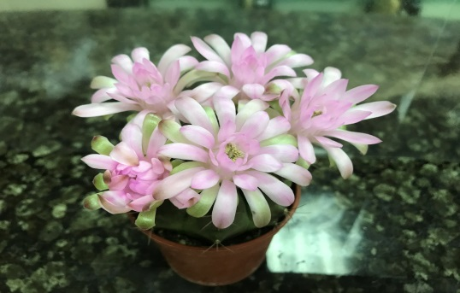
四月天、春已暖花已開，
四月、陽光融融，幸福與您有約，
每天祈願迎來一個新。
要辛勤耕耘，擁有人間最美的四月天。

(轉自IC之音FM 97.5)
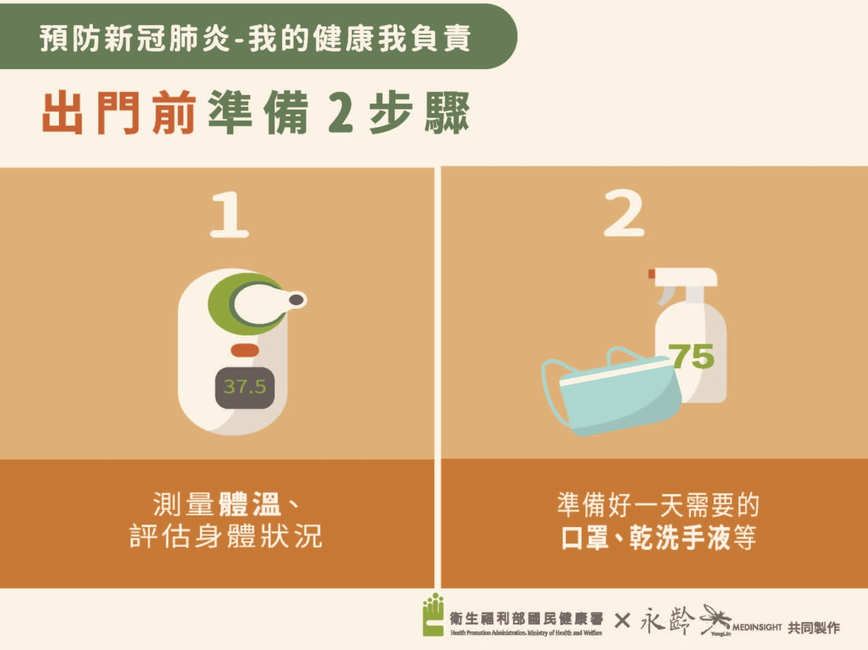
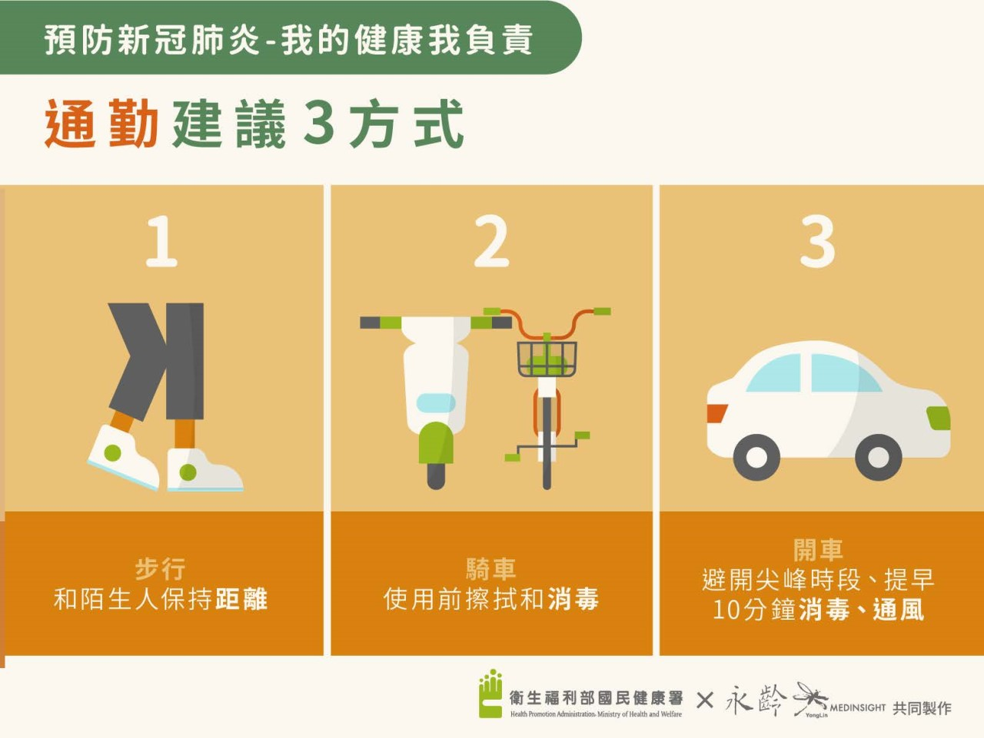
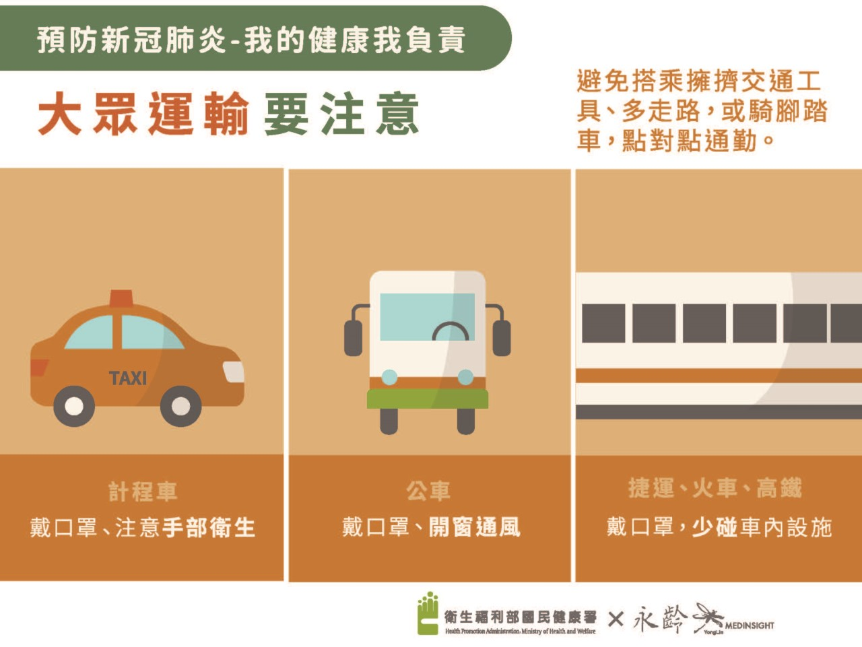
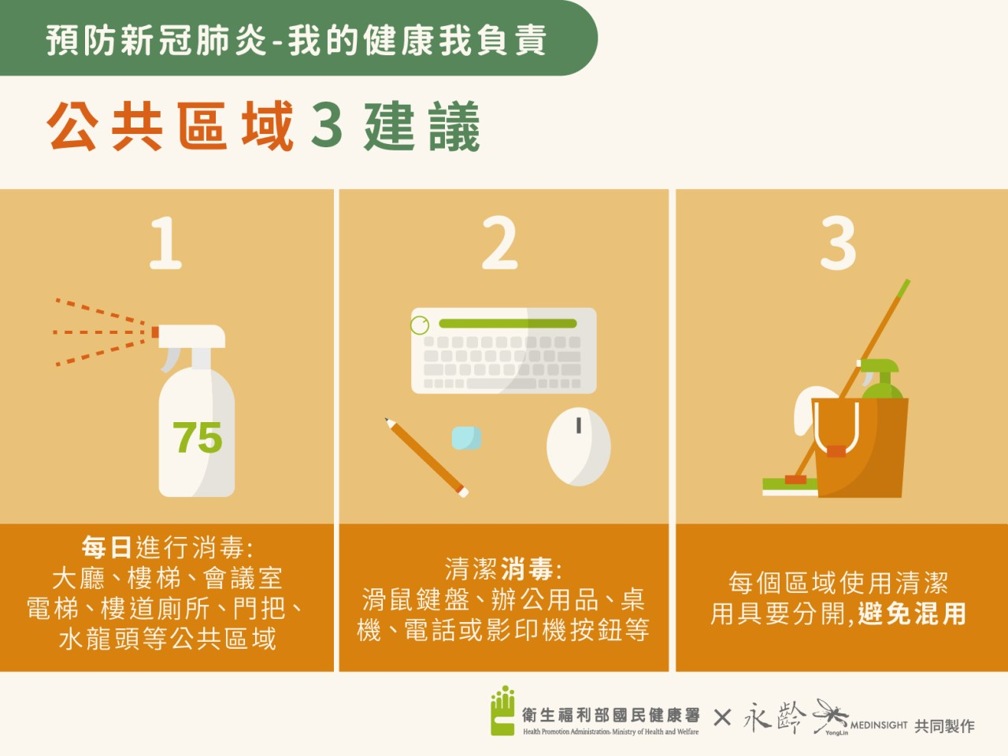
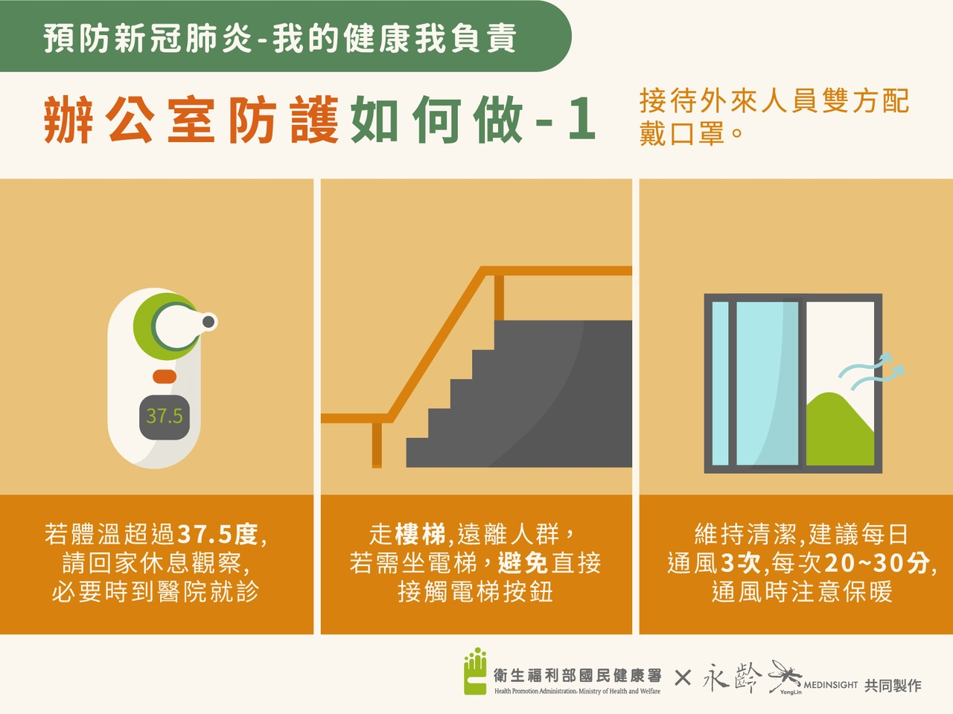

108年區會第四季活動(內政部參訪)
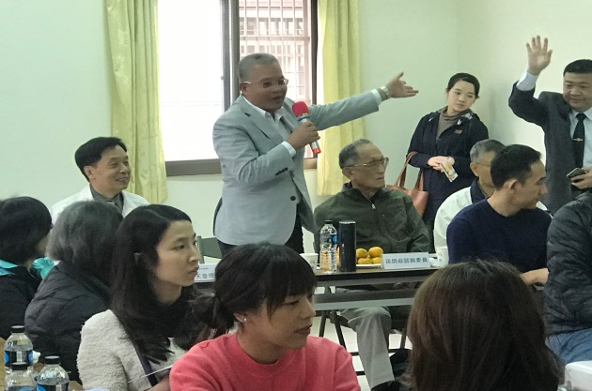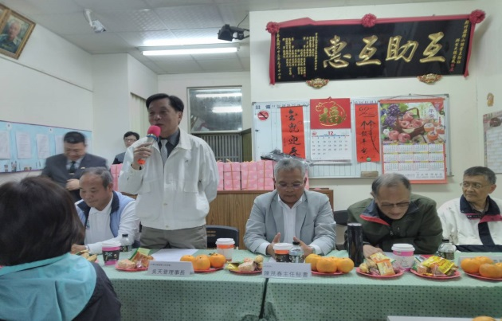

108年內政部參訪(陳主秘致詞) 108年內政部參訪(吳理事長致詞)
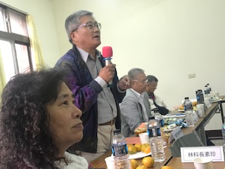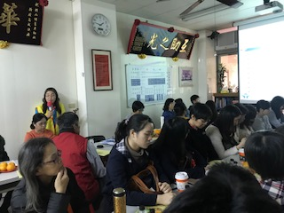

108年內政部參訪(于教授指導) 108年內政部參訪(余理事長簡報)

